**姓名** **_________________________ 准考证号** **_________________________**

张家口市2022—2023学年度高三年级第一学期期末考试

地　理

【命题：河北启光教育科技有限公司】

本试卷共8页，19小题，满分100分。考试用时75分钟。

注意事项：

1．答卷前，考生务必将自己的姓名、准考证号等填写在答题卡指定位置。

2．回答选择题时，选出每小题答案后，用铅笔把答题卡上对应题目的答案标号涂黑。如需改动，用橡皮擦干净后，再选涂其他答案标号。回答非选择题时，将答案写在答题卡上。写在本试卷上无效。

3．考试结束后，将本试卷和答题卡一并交回。

一、选择题：本题共15小题，每小题3分，共45分。每小题列出的四个选项中，只有一项是符合题目要求的。

某中学生在网上查询世界各地的日出日落时间，并将某地连续三天的日出日落时间整理成表(表1)进行了研究。据此完成1～2题。

表1

|  |  |  |
| --- | --- | --- |
| 日期 | 日出时间 | 日落时间 |
| 2022年11月18日 | 05：41：52 | 19：40：44 |
| 2022年11月19日 | 05：41：21 | 19：41：42 |
| 2022年11月20日 | 05：40：50 | 19：42：39 |

1.该中学生查询的地点位于

A．北半球 B．南半球 C．欧洲 D．亚洲

2.该地11月18日—11月20日日出日落的方向分别为

A．日出东南、日落西南 B．日出东南、日落西北

C．日出东北、日落西南 D．日出东北、日落西北

一个区域的气压分布状况往往影响该区域的天气与气候变化。图1为澳大利亚某月海平面等压线分布图。据此完成3～4题。

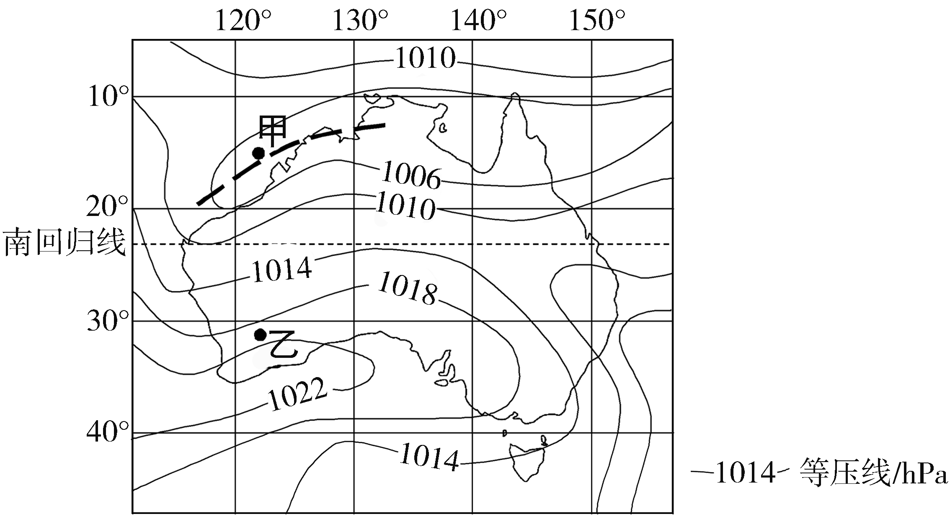

图1

3.图示月份，图中甲地

A．晴空万里，能见度好 B．电闪雷鸣，沙尘弥漫

C．风力微弱，云厚雨多 D．风向偏南，温暖湿润

4.图示月份，乙地常见的天气状况是

A．晴朗 B．阴雨

C．大风 D．雷暴

团山子火山口位于山东潍坊昌乐县，此火山口是火山通道内充填的玄武岩栓，相对高差30米，面积0.3平方千米。岩栓柱状节理发育，向上收敛，向下辐射散开，形象地记录了当时火山喷发的自然景观。玄武岩的柱状节理，有三、四、五、六边形不等，受冷却速度影响，越靠近火山口中心，边数越多。图2示意团山子火山口一侧。据此完成5～7题。

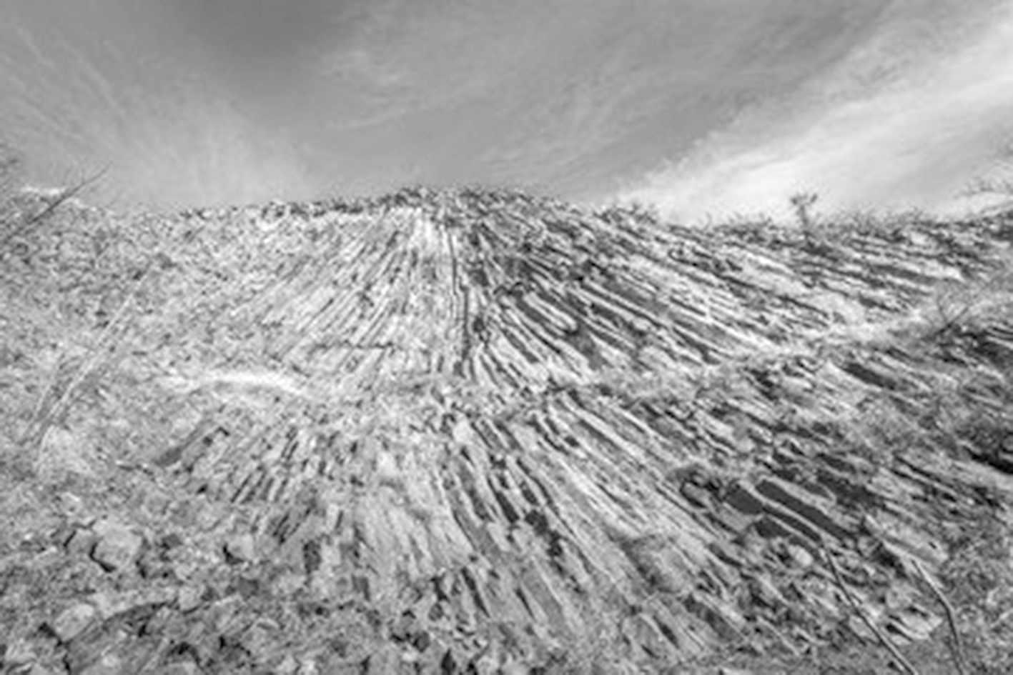

图2

5.火山口中玄武岩栓能够出露地表，主要是因为

A．地壳抬升，表层岩石遭受剥蚀 B．火山口长期遭到风化与剥蚀

C．岩层断裂，玄武岩栓出露地表 D．新的岩浆上涌顶托玄武岩栓

6.玄武岩的柱状节理边数与冷却速度的关系是

A．冷却凝固速度越慢，边数越多 B．冷却凝固速度越快，边数越多

C．冷凝速度先快后慢，边数越多 D．冷凝速度先慢后快，边数越多

7.团山子火山喷发塑造的地貌类型是

A．熔岩高原 B．熔岩台地

C．平顶山 D．火山锥

黄海冷水团是夏半年黄海海域25 m以下的深层低温水域。如今的黄海冷水团已变成海洋养殖业的万顷“良田”。图3示意夏半年黄海海域底层温度分布状况。据此完成8～9题。

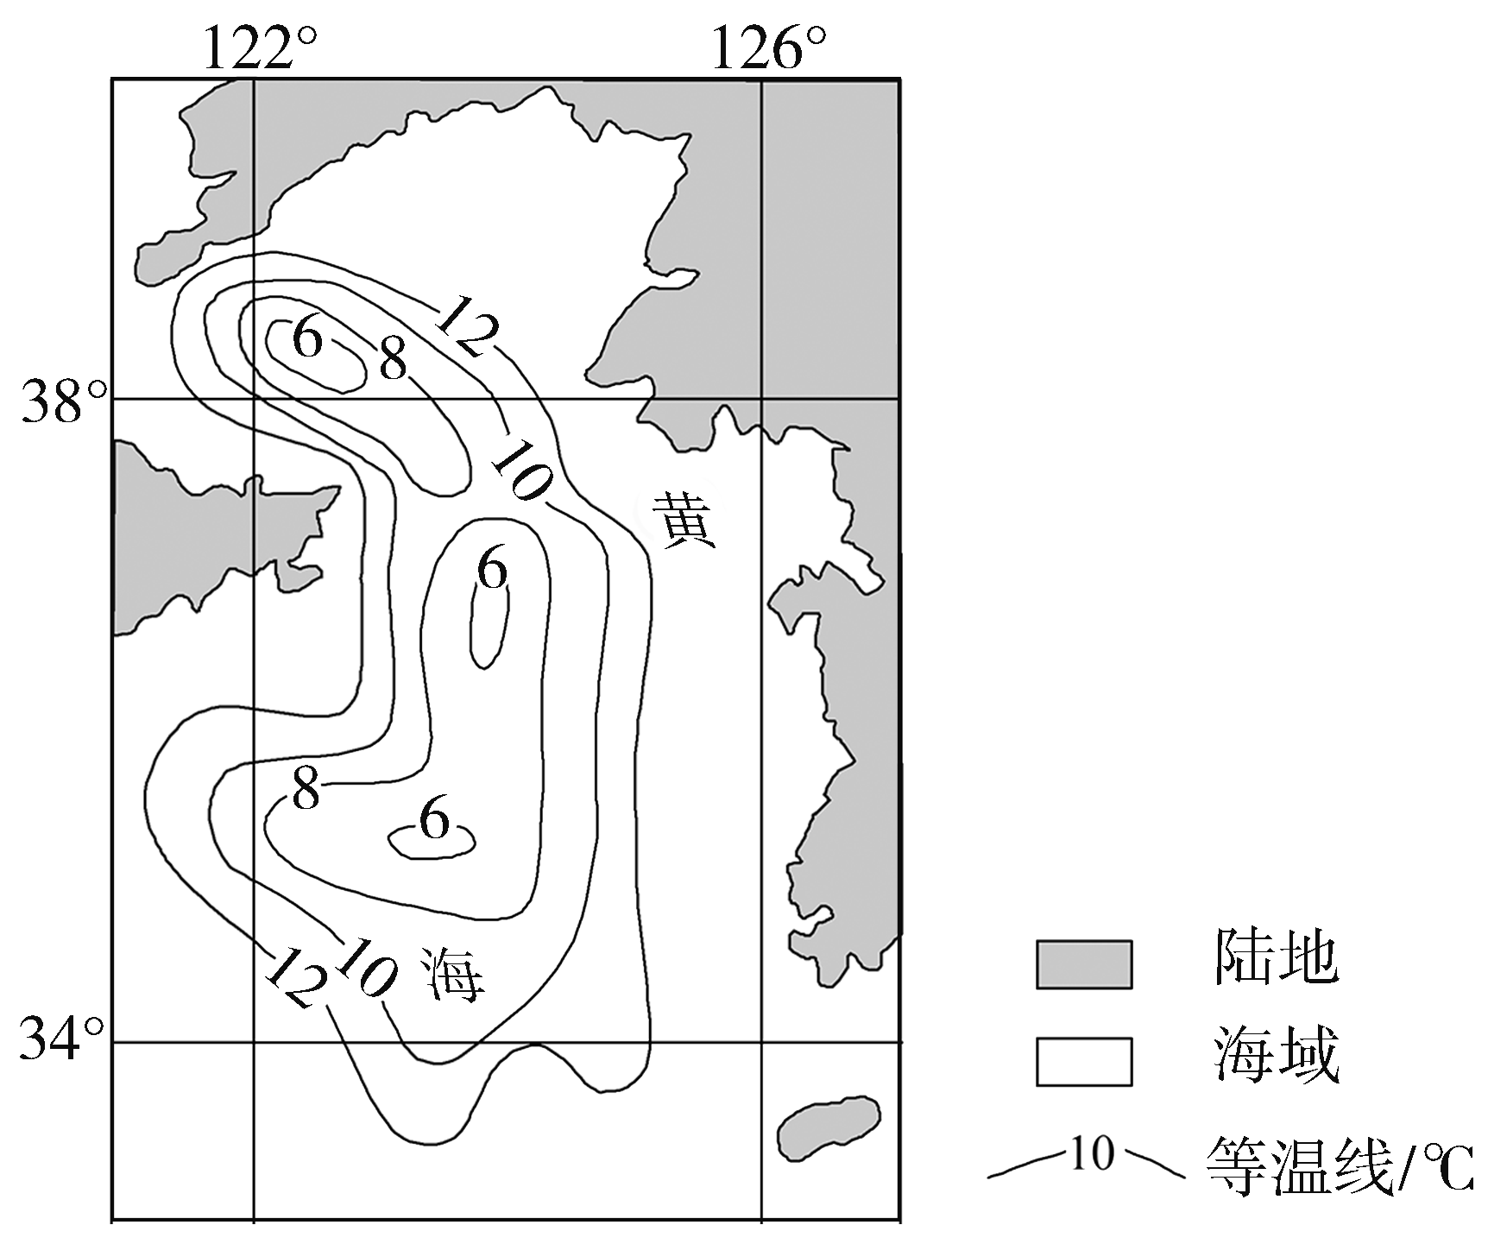

8.黄海冷水团的主要来源是

A．南下的千岛寒流

B．鄂霍次克海冷海水

C．北上的东海潜流

D．冬季南下的沿岸流

9.黄海冷水团能够变成万顷“良田”，是因

为黄海冷水团

A．富含多种营养盐类

B．适宜养殖优质冷水鱼类

C．利于海水的上下扰动 图3

D．透明度高，光照充足

河南省位于我国黄河中下游，地势西高东低，北、西、南三面太行山、大别山等山脉沿省界呈半环形分布。第七次全国人口普查数据显示，河南省常住人口9936.6万人，位居全国第三，人口密度不均。图4为河南省各市人口密度分布图。据此完成10～11题。

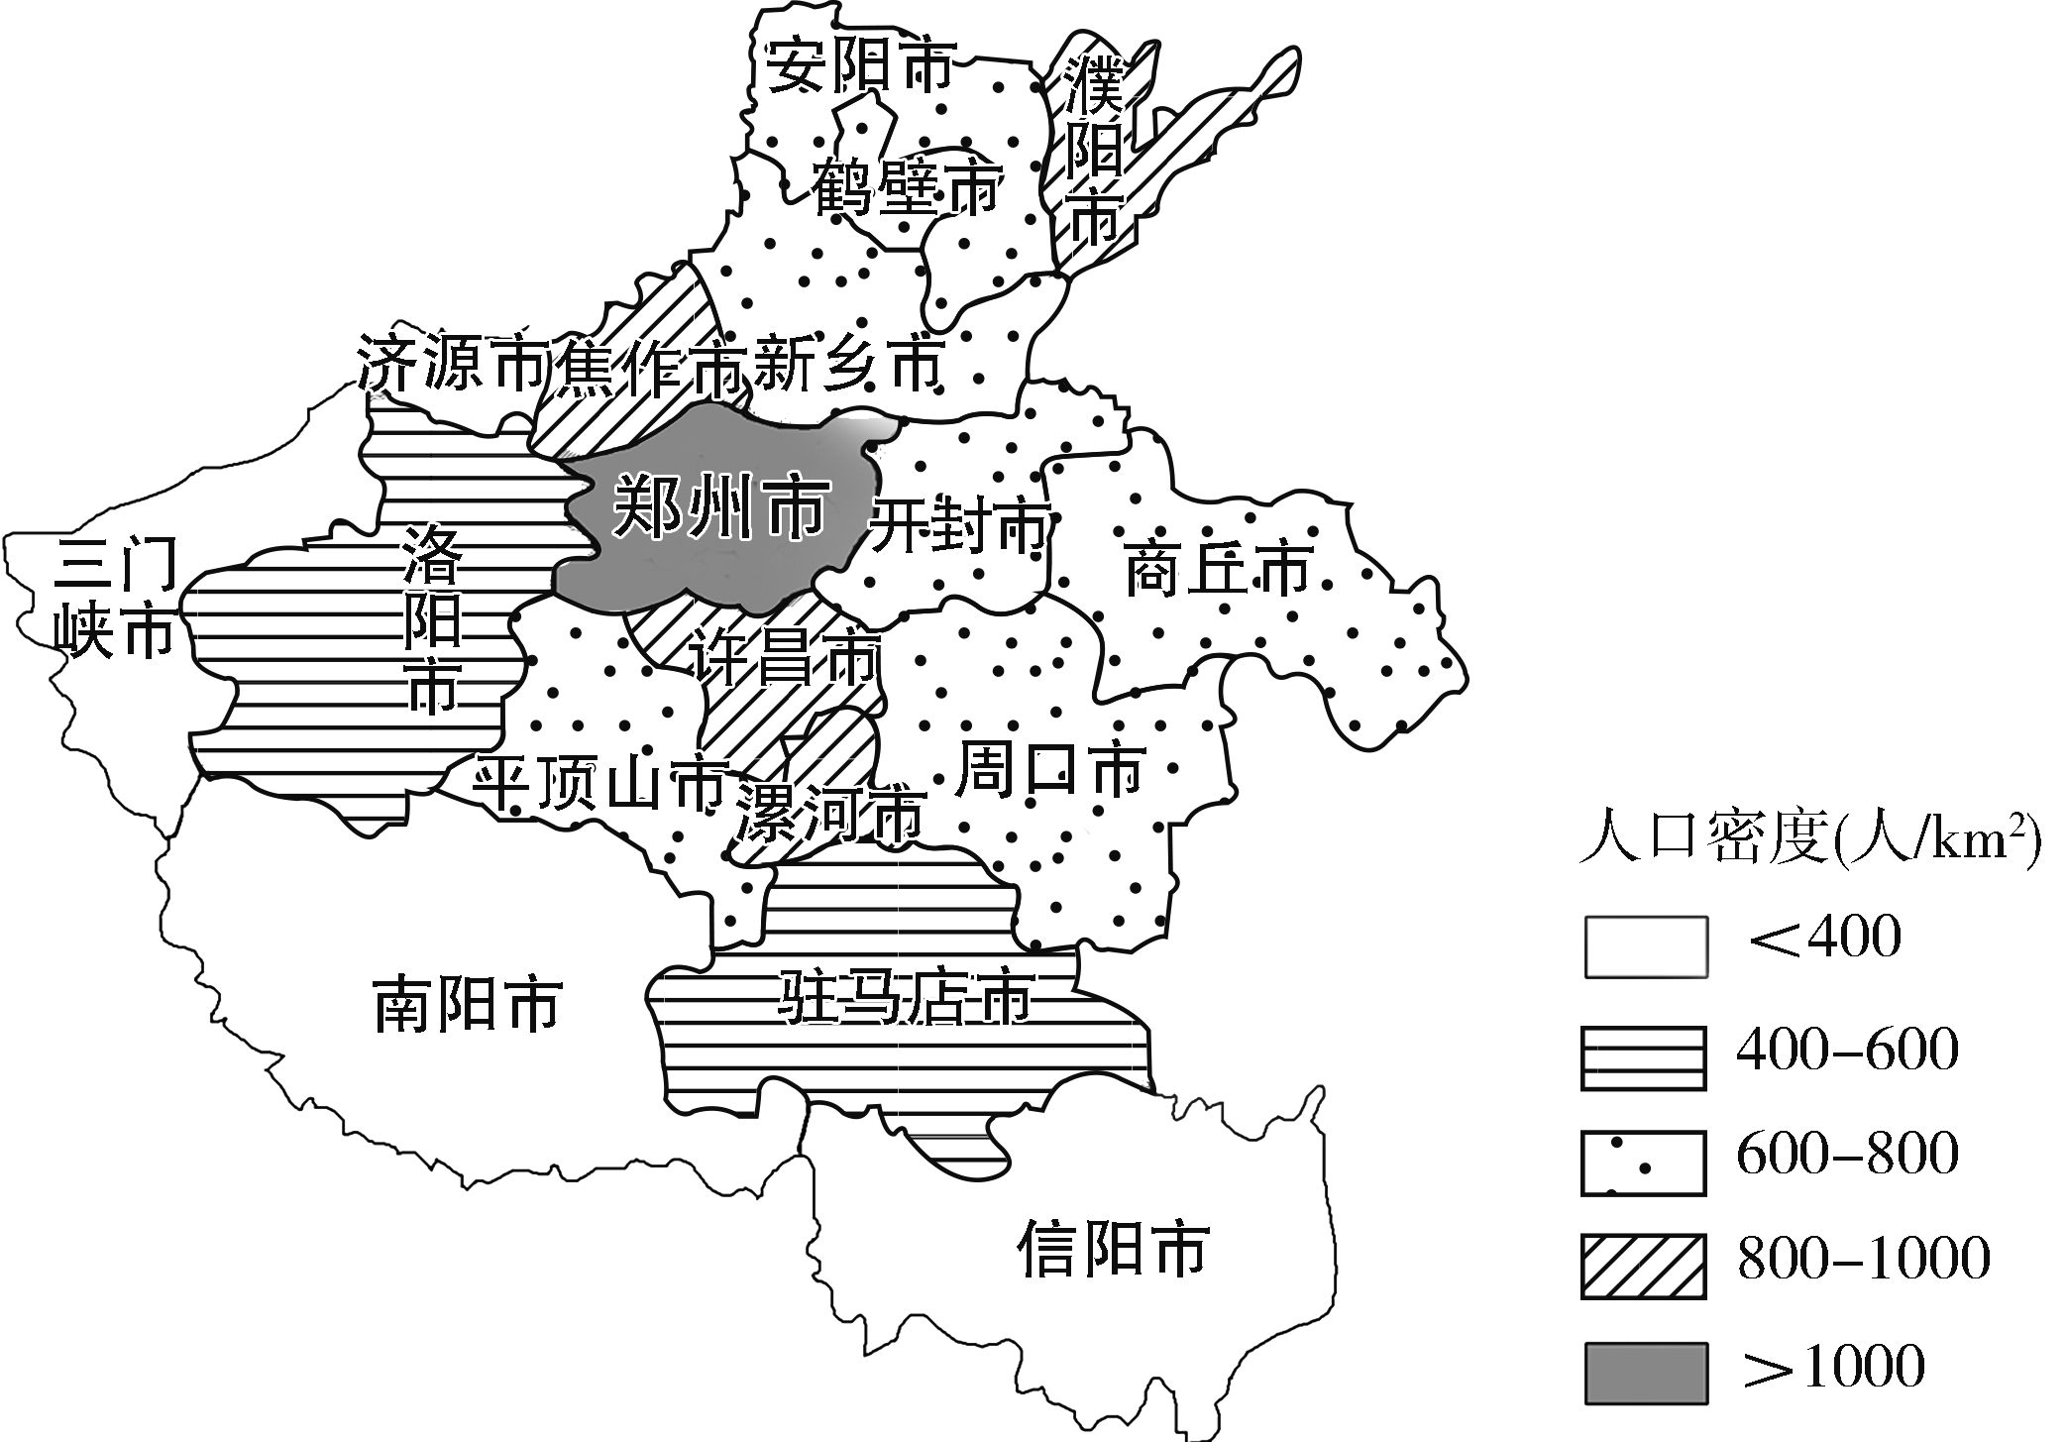

图4

10.河南省人口密度最大城市是省会郑州市，说明郑州

A．历史悠久，产业结构完整 B．黄河流经，淡水资源丰富

C．位居交通要道，人流量大 D．经济规模大，就业岗位多

11.河南省人口密度西南部小于东北部，其主要原因是西南部

A．气候炎热，降水稀少 B．耕地有限，农业落后

C．多山地，开发难度大 D．林地广，交通线路少

距离突尼斯首都突尼斯市450千米的南部有一个古村落，乍看上去，村落仿佛隐形于沙漠之中，地面上并没有任何建筑耸立，而是一个又一个大坑分布其中。这些凹陷的圆坑洞直径十米左右，深达六、七米(图5)，一个个小的窑洞镶嵌在大洞四壁，形成悬空于地面和洞底之间的“悬屋”。据此完成12～13题。

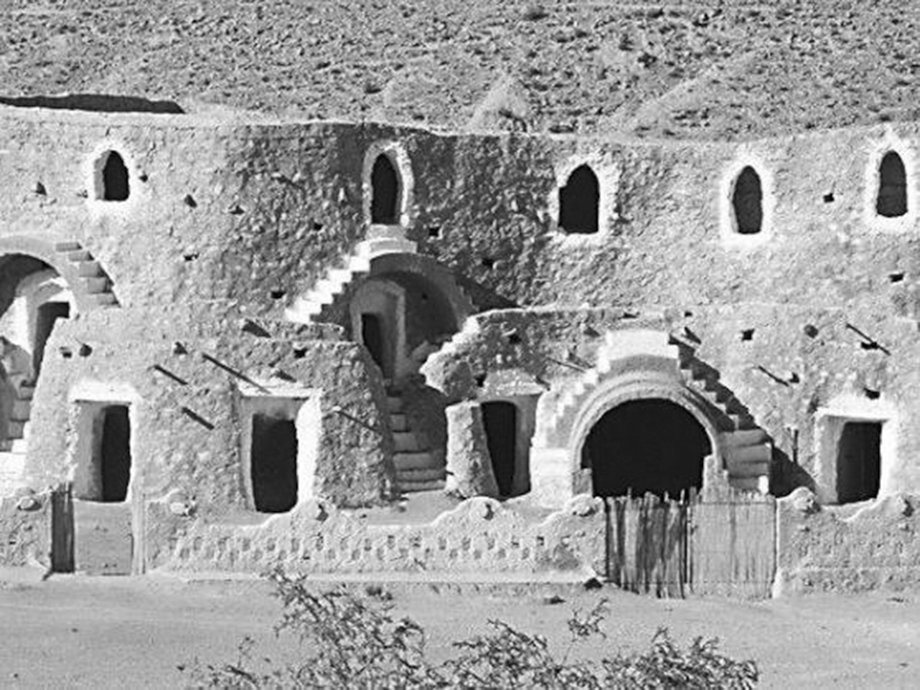

图5

12.“悬屋”反映当地的地域特色有

①风沙肆虐，人烟稀少 ②气候干热，土层深厚

③茫茫沙漠，林木稀疏 ④绿洲地带，农耕发达

A．①② B．②③ C．①④ D．③④

13.“悬屋”建筑体现的地域文化内涵是

A．就地取材，为我所用 B．安全防范，抵御外敌

C．因地制宜，天人合一 D．调节降水，改造气候

家用电器制造业(家电业)是并不完全依赖技术，而更多由消费趋势引领的产业。如今，中国的家电产品覆盖全球160个国家和地区。中国家电出海已从最初追求出口订单和贴牌生产的1.0时代，到海外创牌和战略收购的2.0时代，进入到部分企业实现海外本土化生产和运营的3.0时代。据此完成14～15题。

14.我国家电业快速发展的重要支撑是

A．优惠的政府政策 B．先进的科研水平

C．巨大的消费市场 D．完整的产销体系

15.家电出海3.0时代的本土化运营，在不同国家考虑的主导因素不同，表现在

①非洲国家——劳动力、市场因素

②澳大利亚——劳动力、政策因素

③西欧国家——技术、市场因素

④东南亚各国——土地价格、营商环境因素

A．①③ B．①④ C．②③ D．②④

二、非选择题：共55分。

16．阅读图文材料，完成下列要求。(16分)

水资源是经济社会发展的基本依托，是生态文明建设的必要保障。黄河是我国第二长河，干流流经我国9个省区，是北方地区基础性供水水源之一。黄河流域以不足全国2%的总径流量，保障了全国15%的耕地灌溉用水，供给了全国约12%的人口，支撑了全国14%的GDP。实现水资源高效利用成为黄河流域高质量发展亟须打破的瓶颈。图6示意黄河流域9省区水资源利用效率WUE(数值越大，利用效率越高)分布。

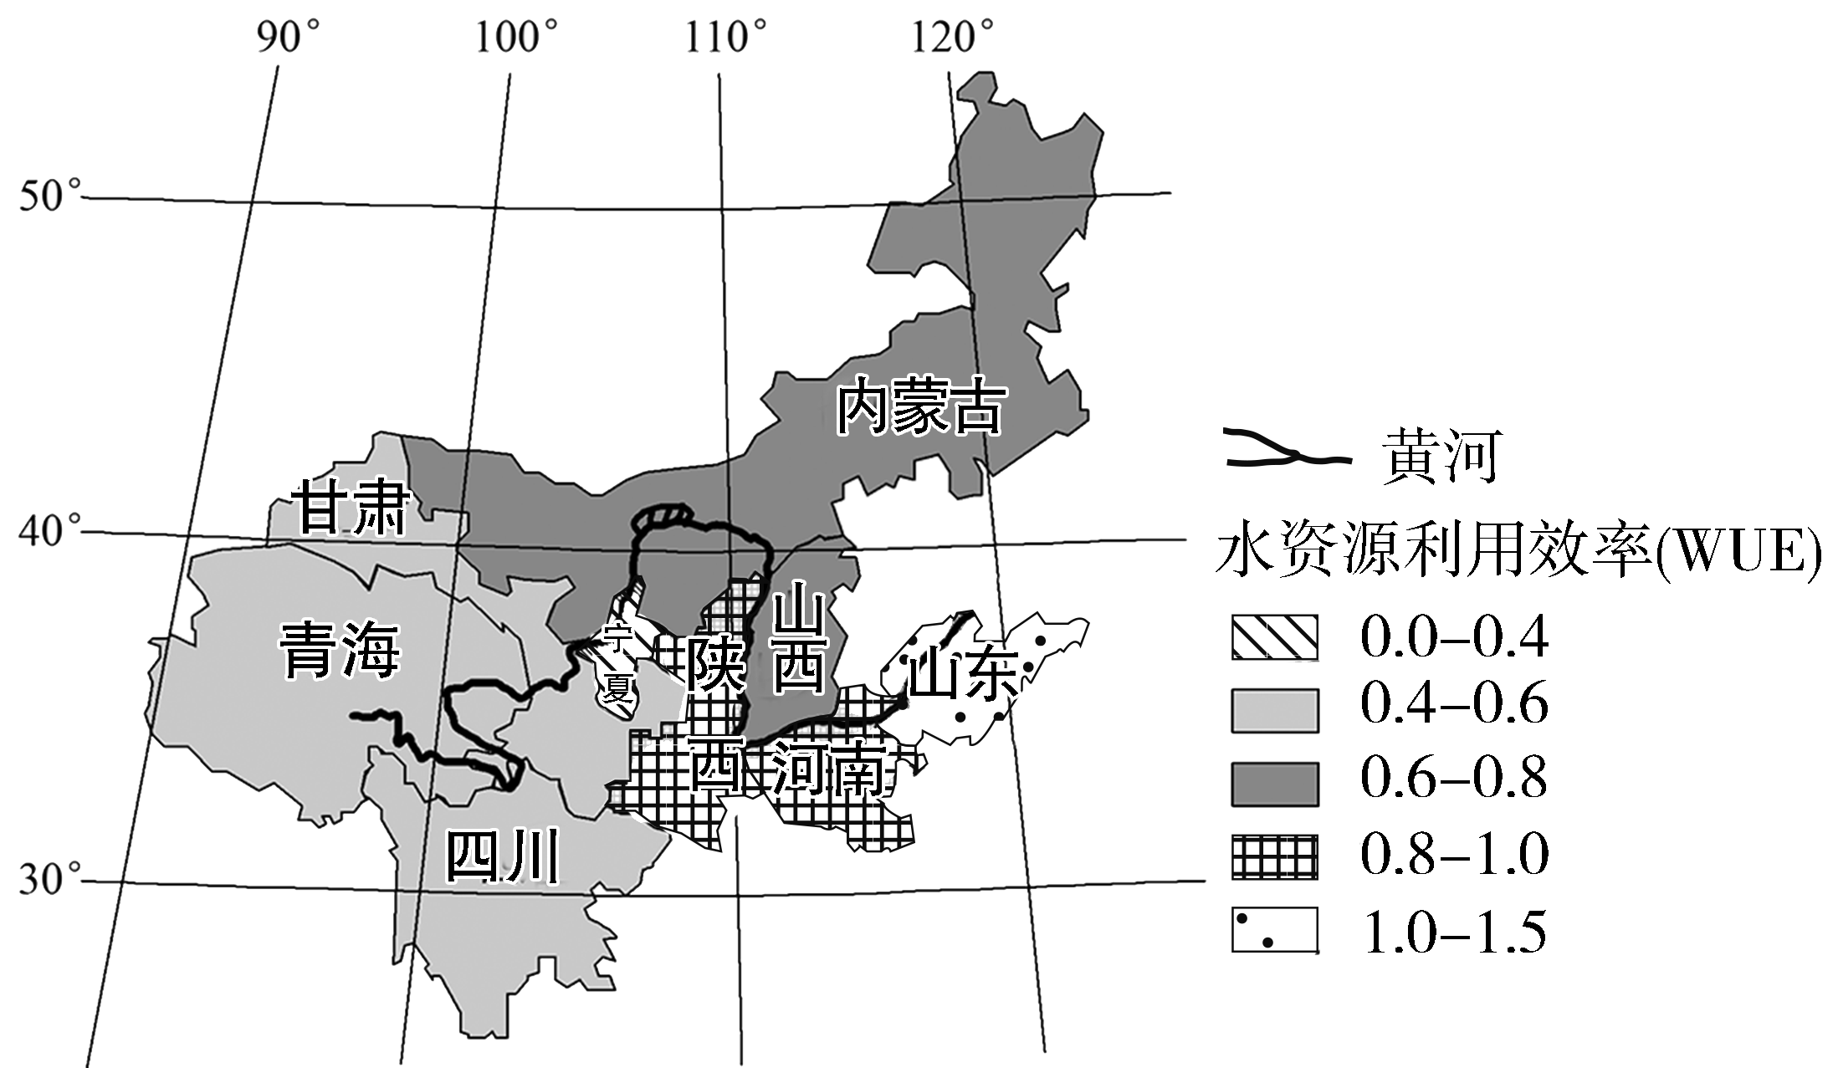

图6

(1)从水资源供应角度，分析黄河流域水资源高效利用的必要性。(4分)

(2)简述黄河流域9省区水资源利用效率的空间分布特点，并指出其影响因素。(6分)

(3)为黄河流域水资源利用效率的提高提出合理建议。(6分)

17．阅读图文材料，完成下列要求。(13分)

陕西省的西安(34.4°N，108.92°E)和汉中(33.04°N，107.01°E)两城市被秦岭所分隔，自然环境各具特色。图7为1971—2000年西安市、汉中市各月平均气温统计图。



图7

(1)比较西安市和汉中市气温年内变化的差异。(4分)

(2)西安市冬季各月平均最低气温明显低于汉中市。就此作出合理解释。(5分)

(3)汉中市10月份平均气温低于西安市，分析其可能的原因。(4分)

18.阅读图文材料，完成下列要求。(12分)

“北溪1号”天然气管道东起俄罗斯维堡，经由波罗的海海底通往德国，是俄罗斯向欧洲输气的主要管道。 “北溪2号”是与“北溪1号”基本平行的，从俄罗斯跨越波罗的海到德国的天然气管道系统，总长1224 km，并于2020年投产。 “北溪2号”投产后每年向欧盟国家提供550亿立方米的天然气，实现德国从俄罗斯进口天然气的翻倍。图8示意“北溪1号”、“北溪2号”输气管道。

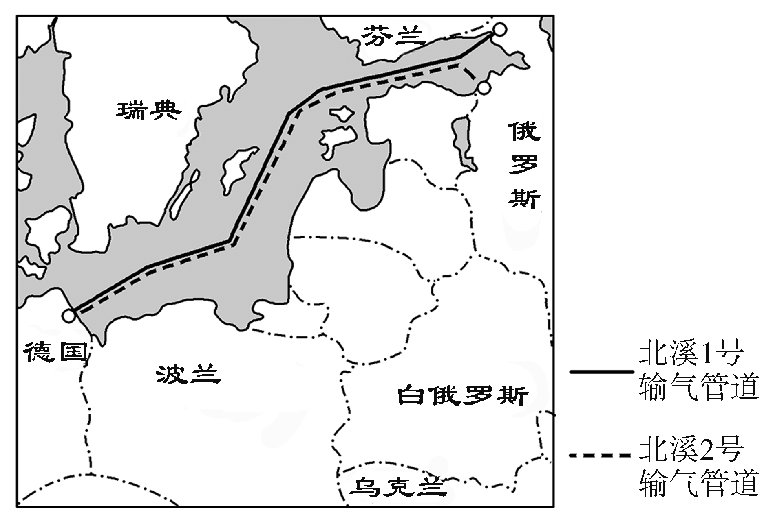

图8

(1)分析在“北溪1号”的基础上又建“北溪2号”的主要原因。(6分)

(2)说明“北溪1号”与“北溪2号”均选择在波罗的海中部海底穿越的益处。(6分)

19．阅读图文材料，完成下列要求。(14分)

乍得位于非洲中部，其东部与西北部是高原，大部分地区地势平缓，西南部分布内陆淡水湖乍得湖。乍得北部为热带沙漠地区，占全国面积1/3；中部为比较干燥的热带草原地区；南部为较肥沃的苏丹草原地区。乍得40%的劳动力从事畜牧业，政府多年来一直致力于推动马匹改良，现已成为非洲第一大养马国。近年来，乍得成为非洲四大产棉国之一，乍得湖平原和南部地区是主要农业区，主要种植棉花和粮食作物。图9示意乍得地理位置、地形、湖泊、河流分布。

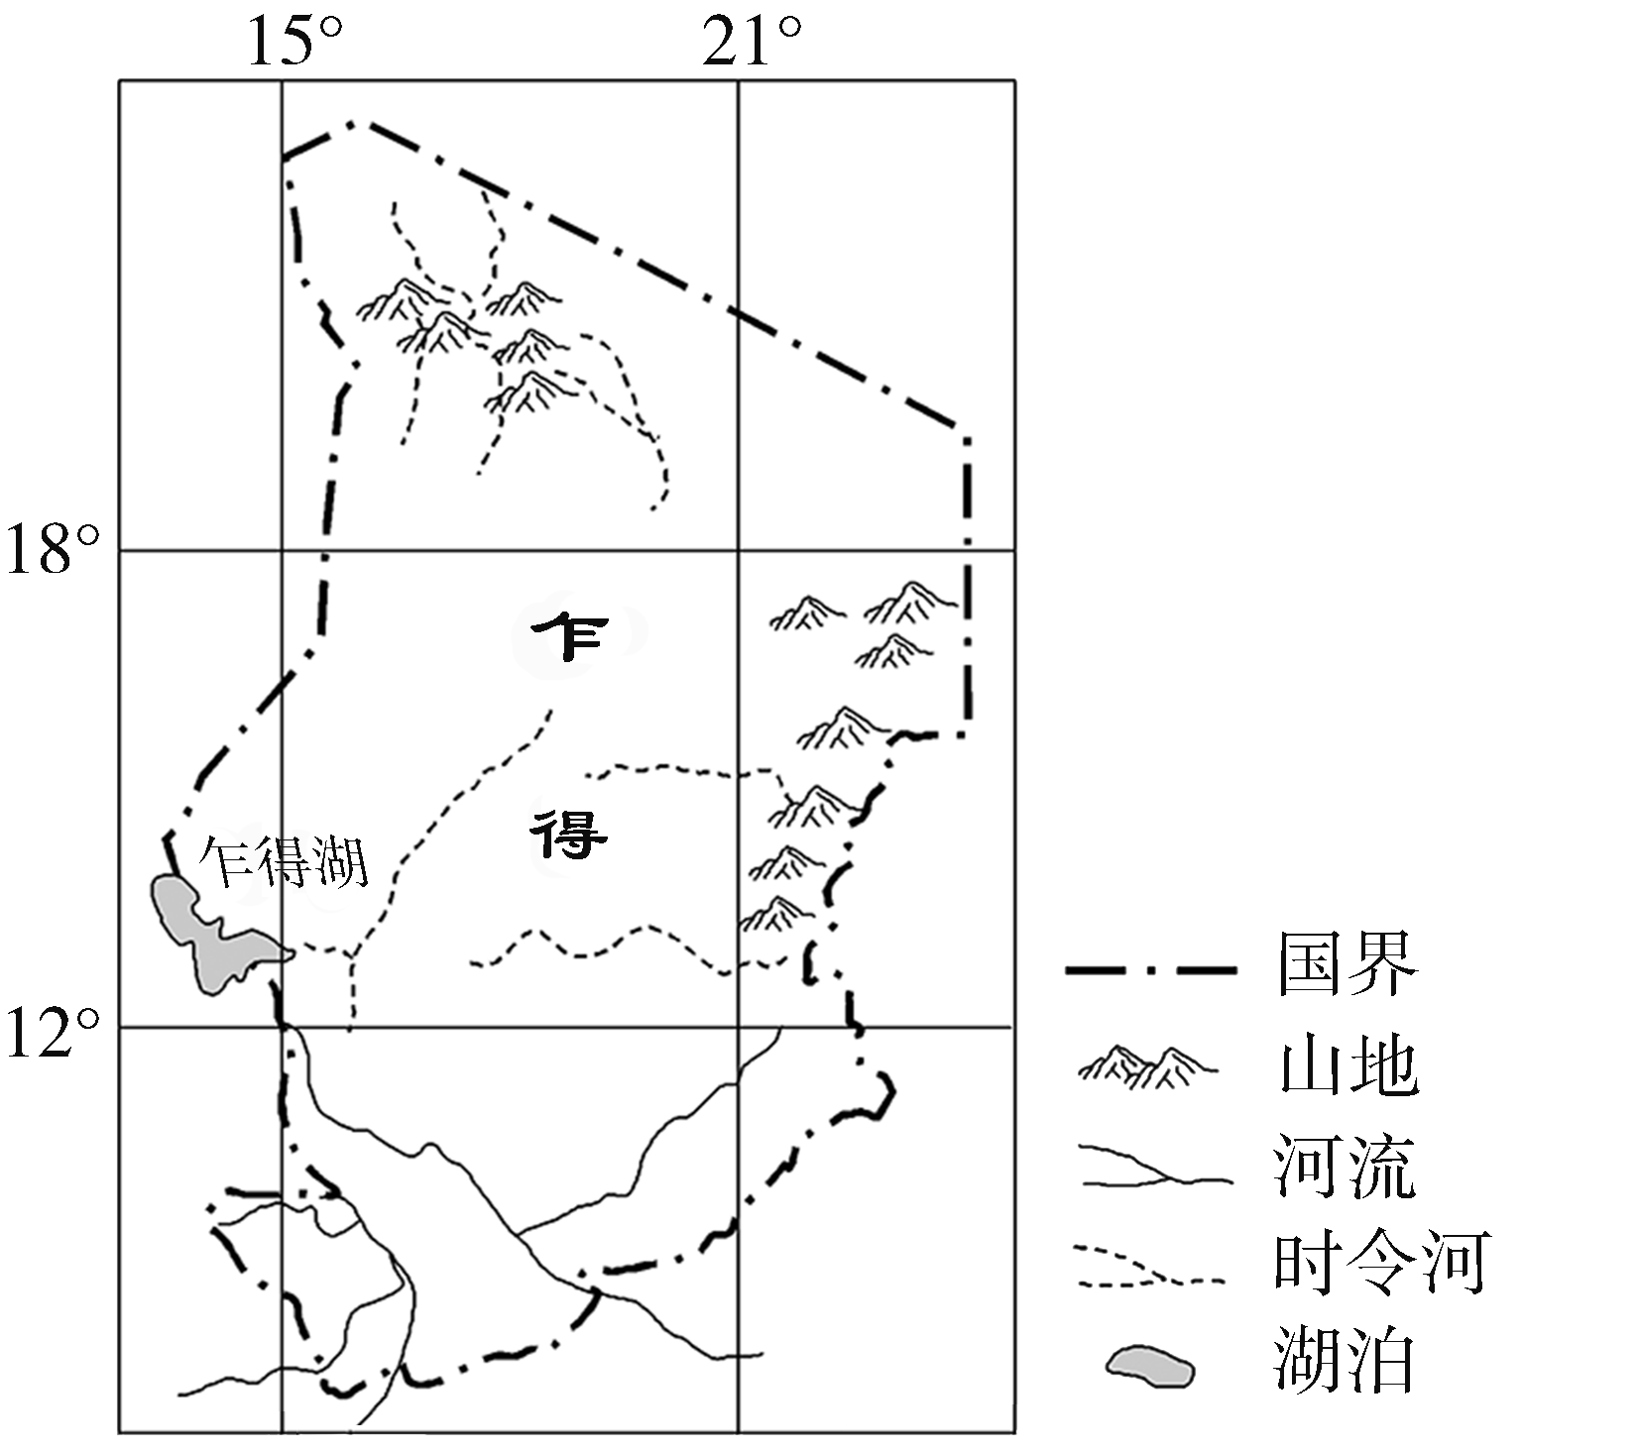

图9

(1)分析乍得成为非洲第一大养马国的区位条件。(6分)

(2)乍得棉花种植区集中于乍得湖平原，说明乍得湖平原为棉花种植提供的有利条件。(4分)

(3)简述为了摆脱粮食危机，乍得政府可采取的主要措施。(4分)